**Apa itu HTML ?**

HTML (Hypertext Markup Language)  merupakan gabungan dari dua istilah **hypertext** dan **markup language**.

Hypertext yaitu dokumen berisi tautan yang memungkinkan pengguna terhubung ke halaman lain. Sedangkan Markup Language merupakan bahasa komputer yang terdiri dari sekumpulan kode untuk mengatur struktur dan menyajikan informasi.

Jadi, HTML adalah bahasa markup untuk membuat struktur halaman website.

**Apa itu Tag, Element, dan Attribute ?**

* **Tag**, digunakan sebagai awalan intruksi atau perintah yang akan dibaca web browser. Misalnya tag **<strong>** dibawah ini :



Tag ini akan meminta browser menampilkan teks dalam format tebal.

* **Element**, Merupakan keseluruhan kode yang terdiri dari tag pembuka **( < > )** hingga tag penutup **( </> )** . Contohnya :



Dan tidak semua elemen harus diakhiri dengan tag penutupnya.



* **Attribute**, yaitu informasi atau perintah tambahan yang berada didalam elemen. Misalnya attr **src** dan **alt** dibawah ini :



**src** bisa diartikan sebagai source atau sumber dari sebuah file atau gambar.

**alt** bisa diartikan sebagai alternative description yang digunakan untuk memberi keterangan dari tag **<img>** yang gagal di tampilkan browser.

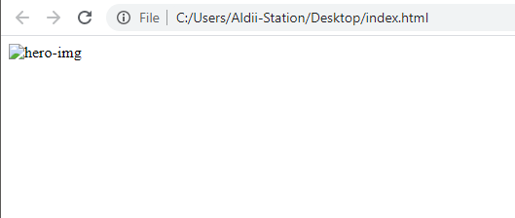

**Bagaimana cara menulis HTML ?**

Yang kita perlukan adalah Code Editor seperti Sublime Text, Visual Studio Code, Notepad++, dan aplikasi code editor lainnya karena semua sama saja asal kalian tahu fungsi dari masing masing tag dan juga attributenya.

Visual Studio Code : <https://code.visualstudio.com/download>

Sublime Text 3 : <https://www.sublimetext.com/3>